Plan de travail n°18 – CM₂
Mardi 28 avril 2020

Corrections* :
- Corrige ton plan n°17

Ces documents sont publiés dur le site de l’école.

Calcul mental* :
Compétence : Additionner et soustraire les nombres décimaux.

Consigne : Complète pour obtenir 10

Aide : 2,4 + … = 10
- Je monte à l’unité supérieure (3) : il manque 6 dixièmes.
- Ensuite de 3 je monte à 10, il manque 7 unités.
- Finalement il manquait 7 unités et 6 dixièmes soit 7,6

2,5 + … = 10 | 1,8 + … = 10 | 7,2 + … = 10 | 4,5 + … = 10 | 0,3 + … = 10
6,1 + … = 10 | 7,7 + … = 10 | 8,9 + … = 10 | 9,5 + … = 10 | 4,4 + … = 10

Dictée de phrases :
Clique sur le fichier audio publié sur le site d’école.

Conjugaison :

Activité n°1* : exercice de réinvestissement

Consigne : conjugue aux temps demandés et à la personne demandée les verbes dans le tableau.

 | caresser (tu) | sévir (je) | décharger (nous) | nier (vous)
Présent
Futur
Imparfait
Passé composé

 | surprendre (je) | faire (ils) | aller (tu) | être (elle)
Présent
Futur
Imparfait
Passé composé

 | courir (tu) | menacer (je) | prédire (ils) | défaire (vous)
Présent
Futur
Imparfait
Passé composé

Activité n°2 (nouvel apprentissage) : l’accord du participe passé

- Tâche n°1 : Apprends le « Je retiens » p 88 (manuel).

- Tâche n°2 : exercice

Exercice 4 p 89

Mathématiques :
Compétences :
- résoudre des problèmes mathématiques
- reconnaître une situation de proportionnalité et compléter un tableau de proportionnalité.

Problèmes :

- Problème n°1 : n°3 page 80

Calcul(s) | Réponses(s)

- Défi maths p 79

 |  | 6,5
 |  | 1,5
4,5 |  | 8,5

Apprentissage : Multiplier un nombre décimal par un entier

Compétence : multiplier un nombre décimal par un entier – technique opératoire

Tâche n°1 (vidéo) : https://www.youtube.com/watch?v=8x2Y_dowgi4

Tâche n°2 : Exercices d’appropriation

n°14 p 83

n°16 (abc) p 83

Anglais : The animals

Tâche n°1 : révision du vocabulaire

Clique sur le lien vidéo ci-contre : https://www.youtube.com/watch?v=3QJLzeQaoic

Tâche n°2 : Exercice

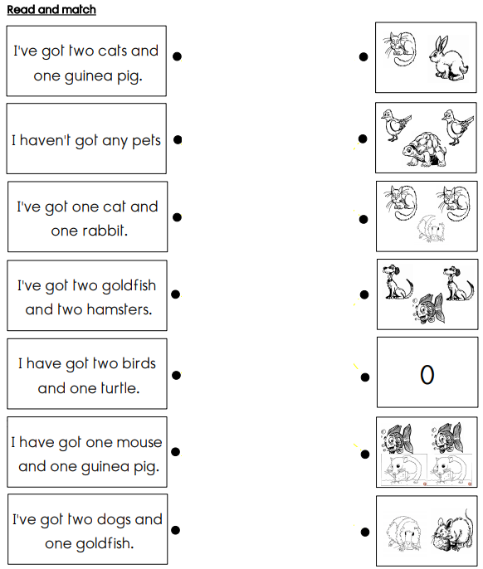

Histoire : « L’évolution du royaume de France après Charlemagne - suite »
- Relis le début de la leçon.
- Clique sur le lien « Royaume de France » publié sur le site.
- Réponds aux questions 6 – 7 – 8 – 9 – 10 et complète le « Je retiens »

Lecture : travail de la fluence
Lecture chronométrée du texte_semaine 2

Lecture du soir : « Le secret de la cathédrale »
Compétence : lire et comprendre un texte.

Lecture du chapitre 23

